昆明学院11月份材料明细单
送货日期：2024年10月31号 送货方式：货拉拉 下单人：杨建永
序号 | 名称 | 型号 | 数量 | 单位 | 单价 | 金额 | 备注
1 | 生料带 |  | 10 | 卷 | 1.3 | 13
2 | 快开水龙头阀芯 |  | 100 | 个 | 2.5 | 250
3 | 6V电源 |  | 5 | 个 | 30 | 150
4 | LEDT8灯管 |  | 100 | 支 | 8.5 | 850
5 | 抽芯铆钉 | 4*16mm | 1 | 盒 | 8 | 8
6 | 快开水龙头 | 短 | 100 | 只 | 6.5 | 650
7 | 面盆下水器 |  | 20 | 个 | 5 | 100
8 | LED球泡 | 5W | 100 | 个 | 4 | 400
9 | PPR球阀 | DN25 | 10 | 个 | 18 | 180
10 | 云石胶 |  | 2 | 桶 | 28 | 56
11 | 暗装五孔插座 |  | 10 | 个 | 4 | 40
12 | 自攻螺丝 | 40mm | 1 | 盒 | 12 | 12
13 | 水不漏 | 好 | 5 | 包 | 15 | 75
14 | 淋浴软管 | 1.5 | 5 | 根 | 9.5 | 47.5
15 | 玻璃胶-透明 |  | 20 | 支 | 7.5 | 150
16 | 5号电池 |  | 100 | 粒 | 2 | 200
17 | 护套线 | 2x2.5 | 1 | 圈 | 465 | 465
18 | led球泡48w 白色 | led球泡48w 白色 | 10 | 个 | 25 | 250
19 | 手按冲水阀 | 全铜8公分 | 30 | 个 | 55 | 1650
20 | 瓷灯头 |  | 30 | 个 | 1.5 | 45
21 | 面盆混合龙头 |  | 5 | 套 | 35 | 175
22 | 自攻螺丝 | 2.5 | 1 | 盒 | 12 | 12
23 | 木螺丝 | 2cm | 1 | 盒 | 12 | 12
24 | 总计 |  |  |  |  | 5790.5

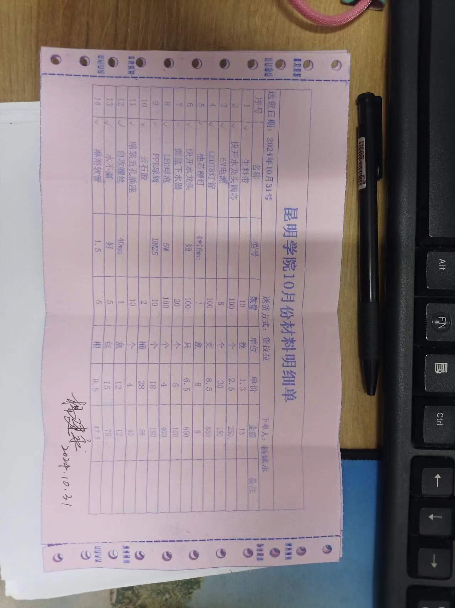 | 